Инструкция по работе на цифровой платформе правопросветительского проекта «Школа правозащитников: учиться и действовать»

Технические требования к оборудованию участника
  - Для участия в проекте необходимо наличие устройства (мобильный телефон, планшет, персональный компьютер, ноутбук и пр.) с доступом к сети Интернет.
  - Для работы на портале проекта рекомендуется использовать браузеры Safari, Google Chrome, Opera и другое современное программное обеспечение. Браузер Internet Explorer не поддерживается.
- Участник контактной платформы «Время учиться»
  - Регистрация участника контактной платформы «Время учиться»
    - Участник контактной платформы «Время учиться»
    - регистрируется по ссылке из письма-приглашения. Предварительная регистрация не требуется.
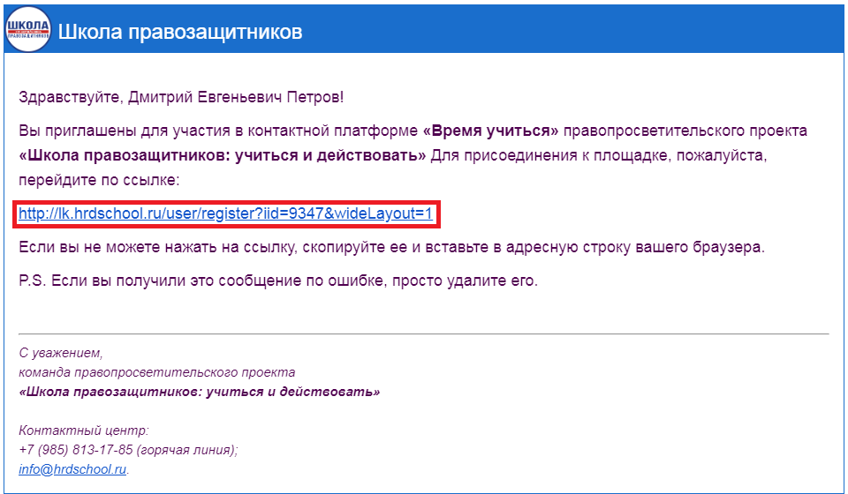
    - На странице регистрации необходимо указать Ваши фамилию, имя и отчество (последнее — при наличии), выбрать регион участия, верный адрес электронной почты, контактный телефон (желательно — мобильный) и пароль, который Вы будете использовать для доступа к порталу.
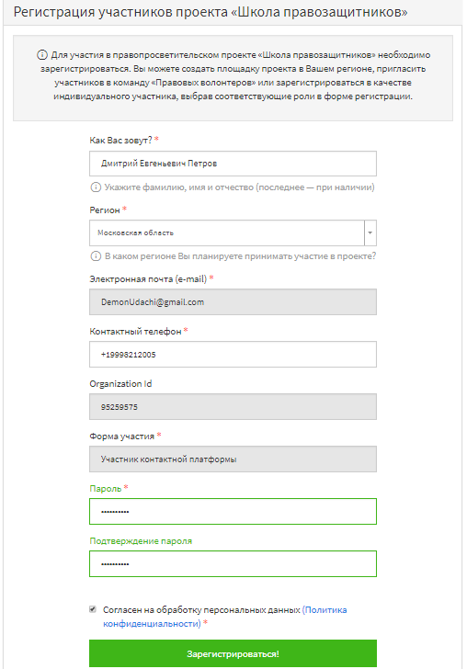

    - Ознакомьтесь и примите условия Политики в отношении обработки персональных данных от «23» ноября 2018 года, поставив «галочку».
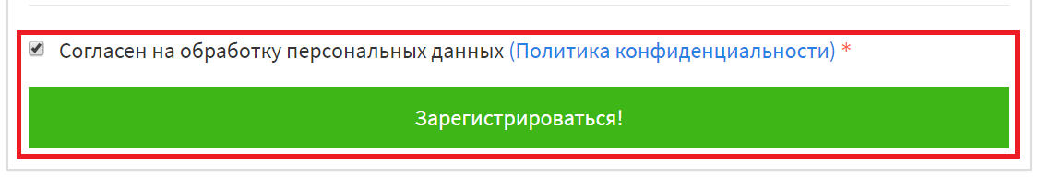

  - Подтверждение аккаунта
    - На Ваш адрес электронной почты, указанный при регистрации, поступило электронное письмо с активационной ссылкой. Перейдите по ссылке из этого письма.
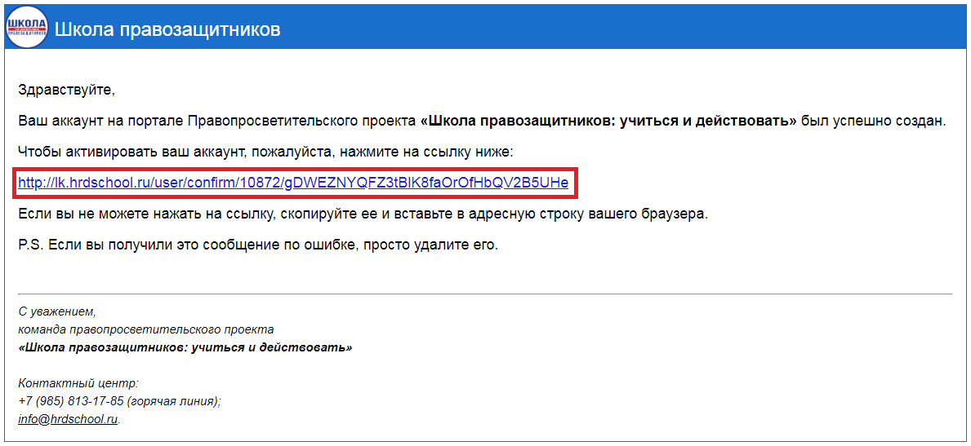

    - Если письмо не пришло, перейдите страницу повторной отправки письма с активационной ссылкой: http://lk.hrdschool.ru/user/resend. Введите адрес Вашей электронной почты, указанный при регистрации, нажмите кнопку «Продолжить».

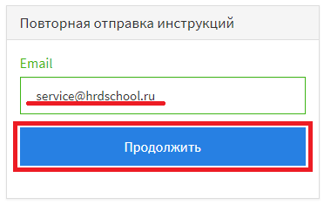
Если активационная ссылка не пришла, пожалуйста, напишите на адрес info@hrdschool.ru с темой письма «Не пришло письмо».

  - Вход на цифровой портал правопросветительского проекта «Школа правозащитников: учиться и действовать».
    - Перейдите на сайт проекта: http://hrdschool.ru/ и нажать кнопку «Войти».
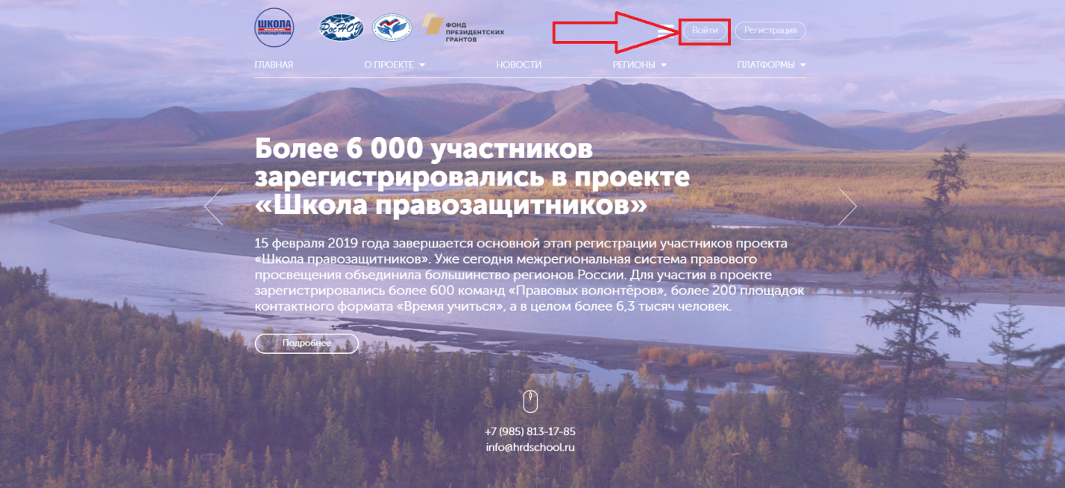
    - На странице «Авторизация» укажите адрес электронной почты и пароль, указанные при регистрации. Нажмите кнопку «Авторизоваться». Если Вы хотите запомнить регистрационные данные на персональном компьютере, поставьте «галочку» в пункте «Запомнить меня».
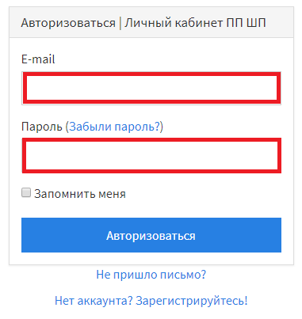
  - Пароль неверен или Вы его не смогли вспомнить.
    - Если пароль неверен или Вы его не смогли вспомнить, нажмите кнопку «Забыли пароль?».
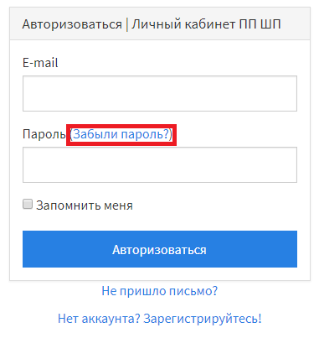
    - Введите адрес Вашей электронной почты, указанный при регистрации, нажмите кнопку «Продолжить».
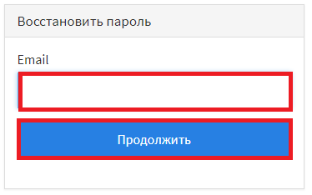
    - На Ваш адрес электронной почты, указанный при регистрации, поступило электронное письмо со ссылкой восстановления пароля. Перейдите по ссылке из этого письма.
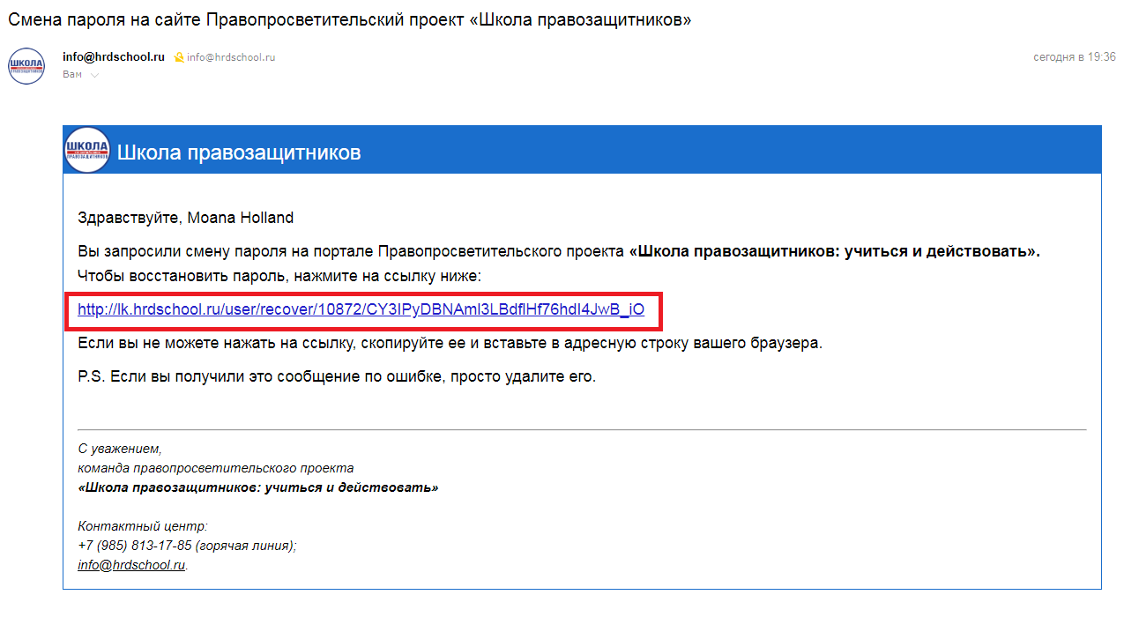
Если ссылка не пришла, пожалуйста, напишите на адрес info@hrdschool.ru с темой письма «Смена пароля».
    - Введите новый пароль на странице «Сбросить пароль».
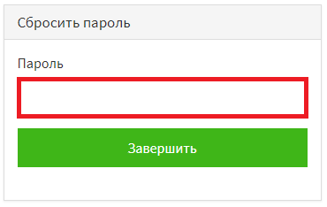
    - После смены пароля перейдите к пункту 2.4.
Если проблема сохранилась, пожалуйста, напишите на адрес info@hrdschool.ru с темой письма «Не удается войти в аккаунт».

  - Для внесения изменений в информацию о пользователе портала нажмите кнопку «Редактировать».
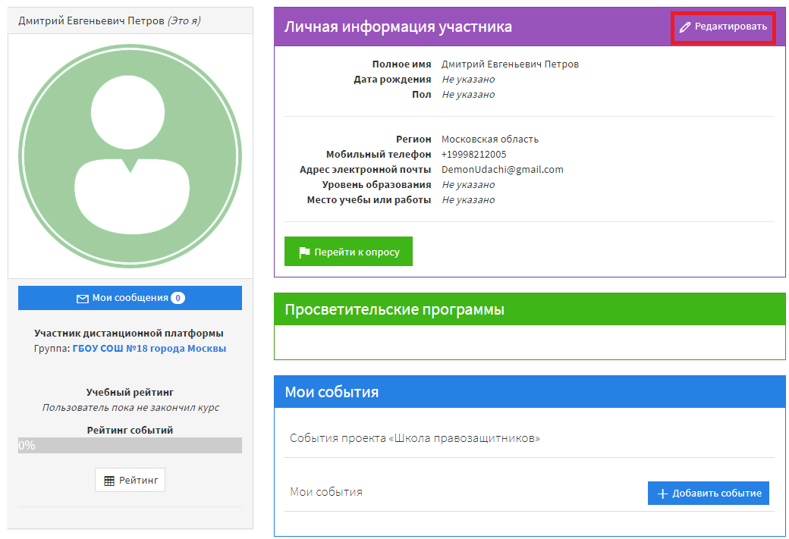
    - Внесите информацию о Вас, в том числе дату рождения, пол, уровень образования, место учебы или работы. Ваши основные достижения укажите в разделе «О себе» После этого нажмите кнопку « Сохранить».
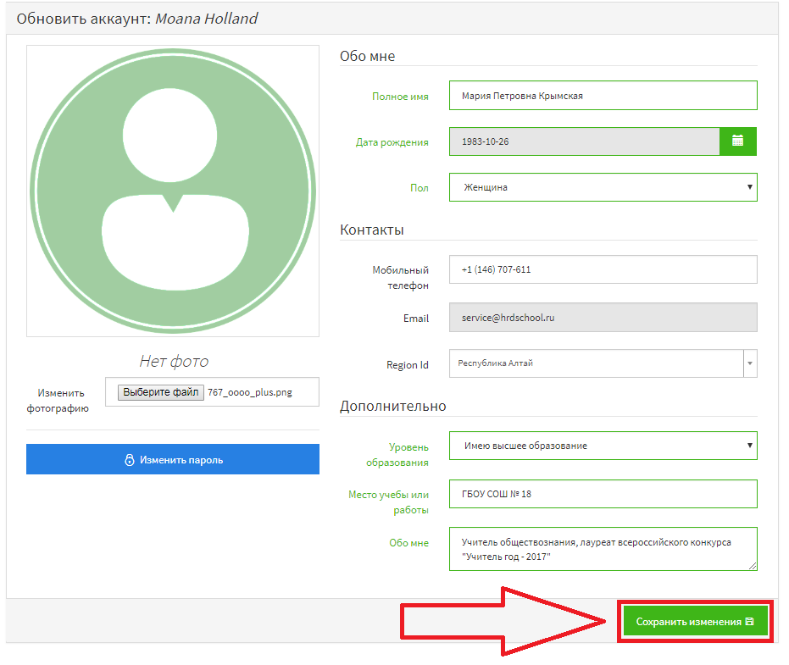

    - После сохранения изменений Вы автоматически перейдете на Вашу страницу.
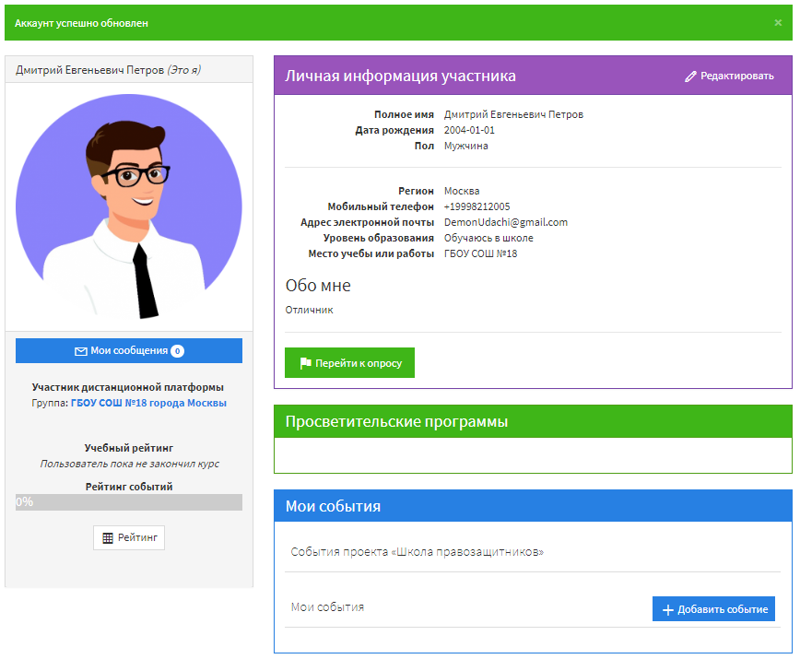

Если информация не обновилась, пожалуйста, очистите кеш Вашего браузера (Google Chrome: Настройки (три горизонтальных точки справа в верхней части экрана) — История — История — Очистить историю — Изображения и другие файлы, сохраненные в кеше).
  - Личные сообщения
    - На портале проекта из Вашего личного кабинета возможно отправить личное сообщение. Перейдите в Ваш кабинет (п. 2.6.1) и нажмите кнопку «Мои сообщения».
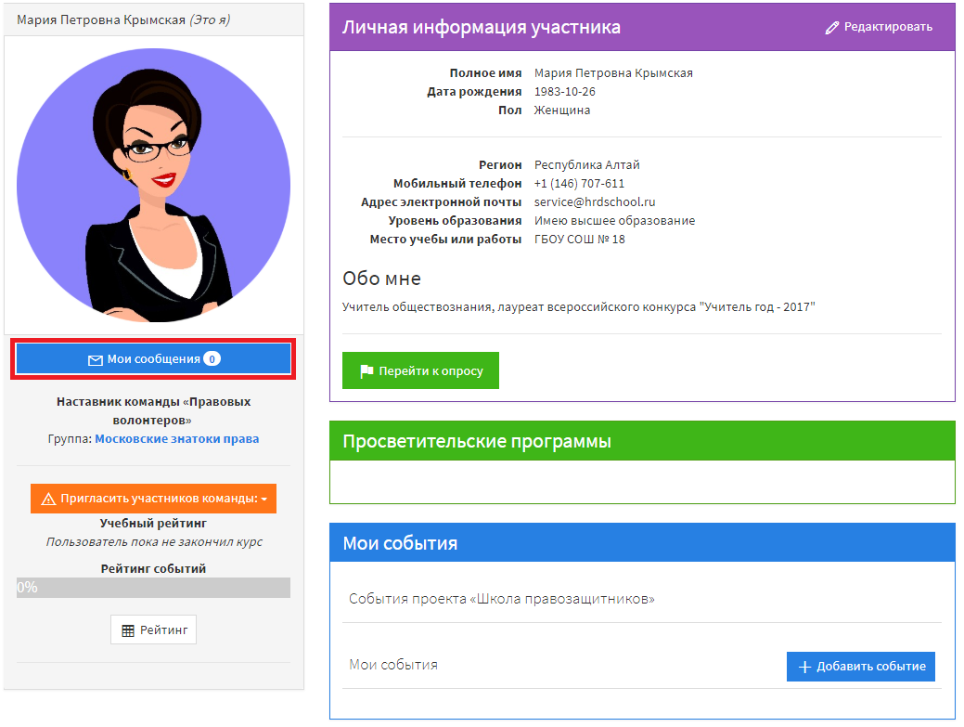
    - Для отправки сообщения нажмите кнопку «+ Написать Администратору» (1), укажите тему сообщения (2) и напишите текст Вашего вопроса (3). Постарайтесь максимально подробно описать возникшую проблему. Нажмите кнопку «Отправить» (4). Вы получите ответ в ближайшее время.
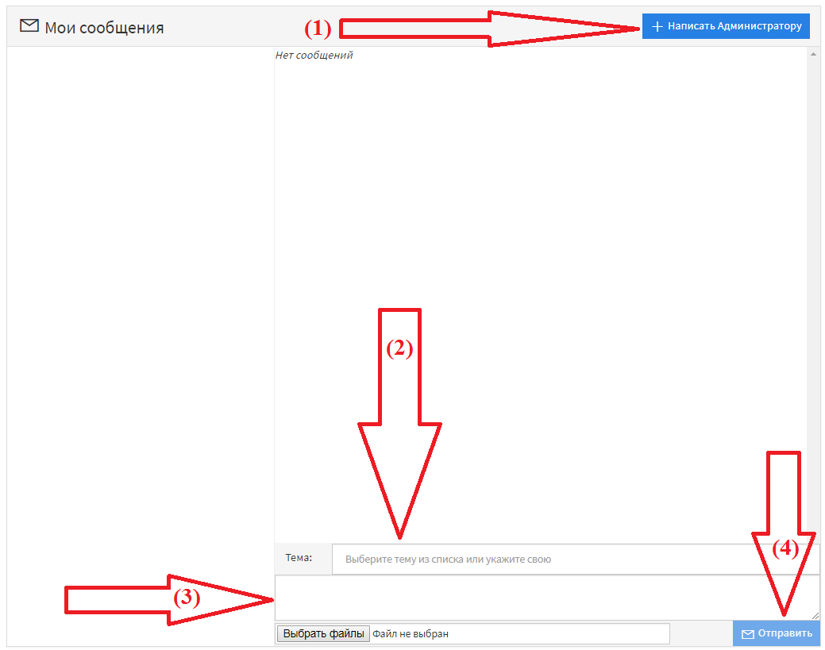
  - Формирование рейтинга участника (капитана, основного участника, резервного участника)
    - Подробнее о рейтинге пользователя: http://hrdschool.ru/rating/
  - Карта проекта
    - События платформы в России и регионе
      - Для просмотра событий, рейтинга Вашей платформы в России выберите соответствующую платформу в глобальном фильтре (1). События отразятся в правом блоке событий (2). Для выбора региона нажмите на интересующий Вас регион (3). Нажав на счетчики команд, площадок, участников возможно просмотреть рейтинг участников по фильтрам.
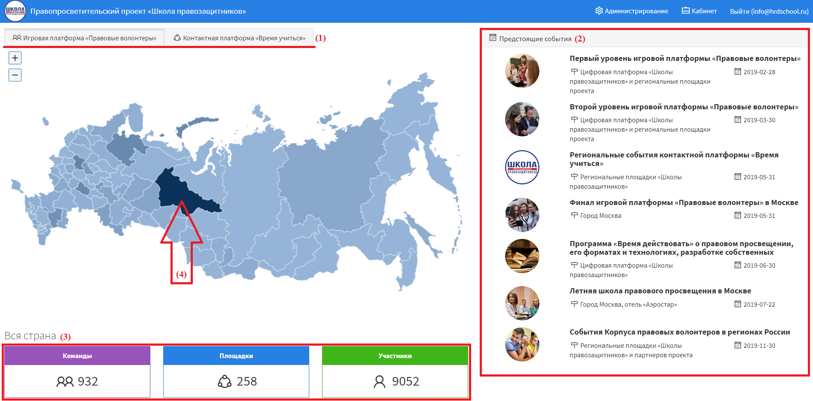

Если в этой инструкции нет ответа на Ваш вопрос, пожалуйста, напишите на адрес info@hrdschool.ru подробное описание Вашего вопроса.

